### автономное профессиональное образовательное учреждение

Вологодской области

«Вологодский колледж связи и информационных технологий»

**Практическая часть экзаменационной работы**

**Разработка сайта «Мини-отель»**

Выполнил: ________________________________/___________________________________

Группа: _________________________________

Проверил: ________________________________/____________________________________

Вологда, 2024 г.

**РАЗДЕЛ 1 ВВВЕДЕНИЕ**

**1.1 Актуальность**

Разработка сайта для мини-отеля остается актуальной и важной задачей по нескольким причинам:

* Онлайн-присутствие и бронирование: Сайт предоставляет мини-отелю возможность привлечения клиентов через интернет. Посетители могут ознакомиться с предложениями, узнать о наличии свободных номеров и забронировать их в удобное для себя время.
* Увеличение видимости и конкурентоспособность: Сайт помогает мини-отелю увеличить свою видимость в интернете, что повышает его конкурентоспособность на рынке гостеприимства.
* Улучшенный опыт пользователей: Хорошо разработанный сайт обеспечивает удобство использования для потенциальных клиентов. Это включает в себя интуитивно понятный дизайн, простоту бронирования и информативные описания услуг и номеров.
* Маркетинг и реклама: Сайт может служить мощным инструментом для маркетинга и рекламы мини-отеля. С помощью него можно распространять информацию о специальных предложениях, акциях и событиях, а также собирать контактные данные потенциальных клиентов для дальнейшей рассылки.
* Повышение доверия клиентов: Профессионально выполненный сайт улучшает впечатление о мини-отеле и повышает доверие клиентов к его услугам.
* Адаптивность и доступность: В современном мире большинство людей ищут информацию и делают бронирования через мобильные устройства. Поэтому важно, чтобы сайт был адаптирован для различных устройств и был доступен в любое время и в любом месте.

**РАЗДЕЛ 2 ТЕХНИЧЕСКОЕ ЗАДАНИЕ**

* 1. **Технологические требования**

Фронтенд: Для создания интерфейса сайта необходимо использовать HTML, CSS и JavaScript.

Бэкенд: Для обработки бронирований, управления данными и взаимодействия с базой данных используется Node.js и express.

База данных: Для хранения информации о номерах, бронированиях, клиентах и других данных используется MySQL.

Адаптивный дизайн: Сайт должен быть адаптивным и отзывчивым, чтобы корректно отображаться на различных устройствах, включая смартфоны, планшеты и настольные компьютеры.

Безопасность: шифрование данных (bcrypt), аутентификацию и авторизацию пользователей (jwt) и другие меры безопасности.

* 1. **Функциональные требования**

Аутентификация и авторизация: Пользователи должны иметь возможность регистрации, входа в систему и управления своим профилем.

Поиск: Сайт должен предоставлять поисковую функцию, позволяющую пользователям быстро находить интересующий их контент.

Интерактивные элементы: Возможность для пользователей взаимодействовать с сайтом через комментарии, оценки, голосования и т. д.

Мобильная адаптация: Сайт должен быть оптимизирован для просмотра на мобильных устройствах, обеспечивая удобство использования на разных размерах экранов.

Безопасность: Сайт должен обеспечивать безопасность передачи данных, защищая личную информацию пользователей, а также иметь меры защиты от вредоносных атак, таких как SQL-инъекции.

Управление ошибками и логирование: Система должна корректно обрабатывать ошибки и предоставлять информацию для администраторов о возникающих проблемах через логирование.

Интеграция с внешними сервисами: Если требуется, сайт должен иметь возможность интеграции с внешними сервисами или API для расширения его функциональности.

* 1. **Требования к дизайну**

Брендирование и идентичность: Дизайн сайта должен соответствовать корпоративному стилю и бренду компании, включая использование логотипов, цветовой схемы, шрифтов и других брендовых элементов.

Адаптивный дизайн: Обеспечение того, чтобы дизайн сайта был адаптивным и отзывчивым, чтобы он корректно отображался на различных устройствах и экранах, включая компьютеры, планшеты и мобильные телефоны.

Навигация: Создание интуитивно понятной навигации по сайту, чтобы пользователи легко могли находить нужную информацию и перемещаться между различными разделами и страницами.

Цветовая схема: белый и синий цвета.

Интерактивные элементы: Добавление интерактивных элементов, таких как анимации при наведении на кнопки.

Пользовательские формы: Разработка удобных и интуитивно понятных форм для ввода данных, таких как регистрационные формы, формы заказа и т. д.

* 1. **Требования к контенту**

Информация о комнатах должна быть представлена в виде карточек. На каждой карточке должно быть: название, описание, рейтинг, цена в сутки и кнопка перехода на страницу бронирования.

На странице бронирования должна дублироваться информация с карточек, а также должна быть предоставлена возможность поставить оценку или забронировать отель.

В личном кабинете должна быть предоставлена информация о забронированных отелях, дата начала, дата окончания, стоимость в сутки, кнопка отмены брони.

**РАЗДЕЛ 3 ДИЗАЙН МАКЕТ**

**3.1 Регистрация**

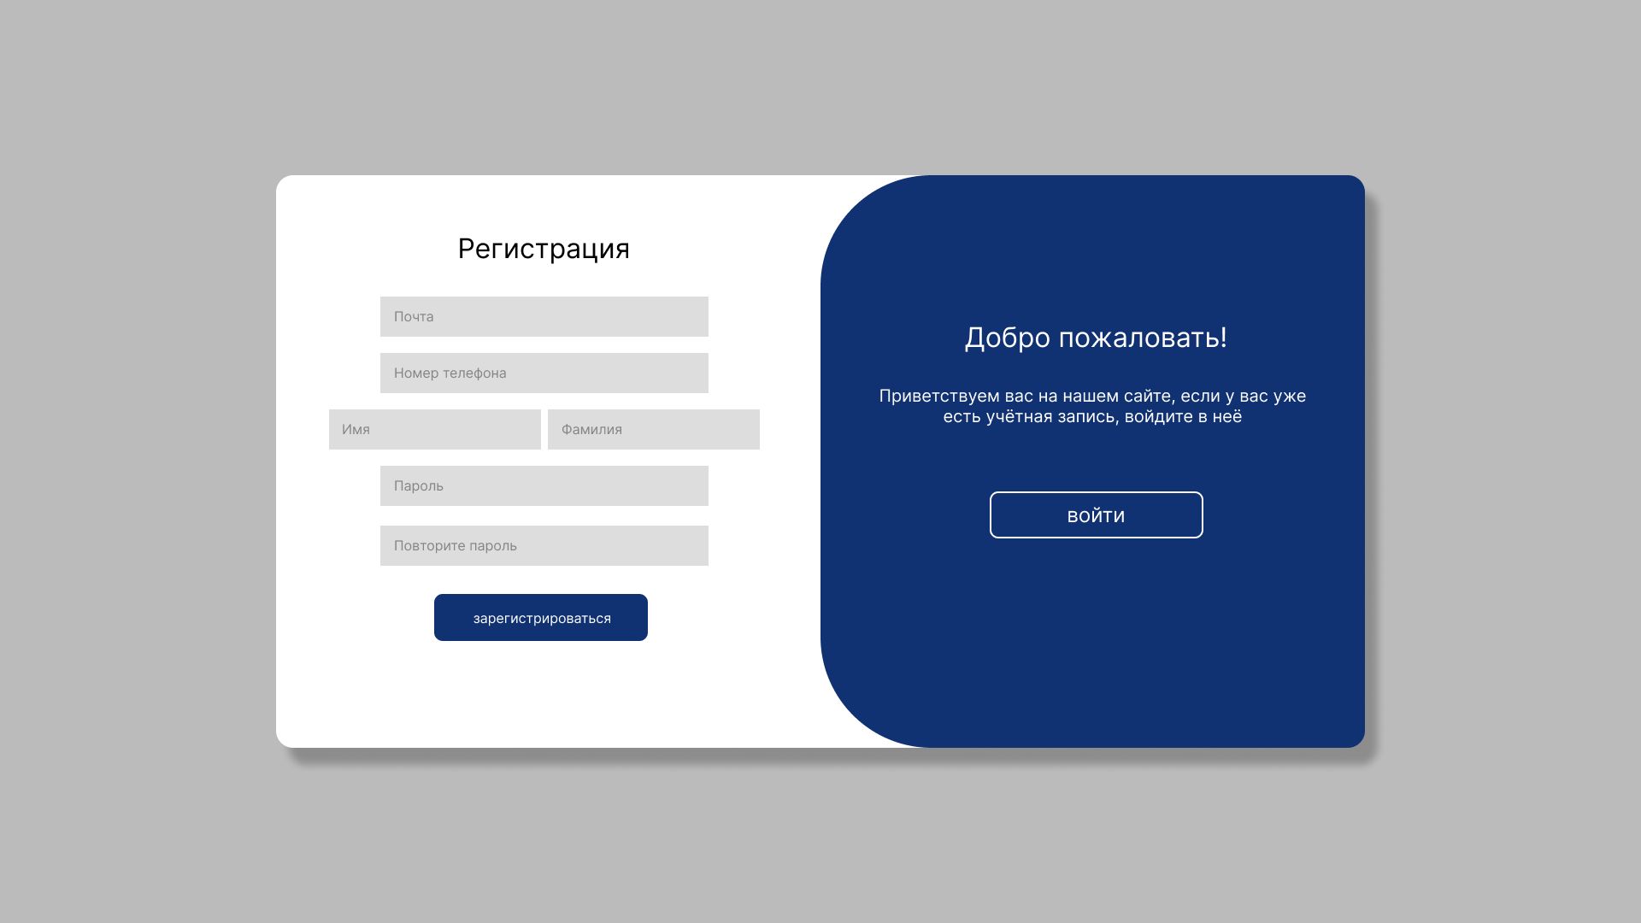

Рисунок 1. Страница регистрации

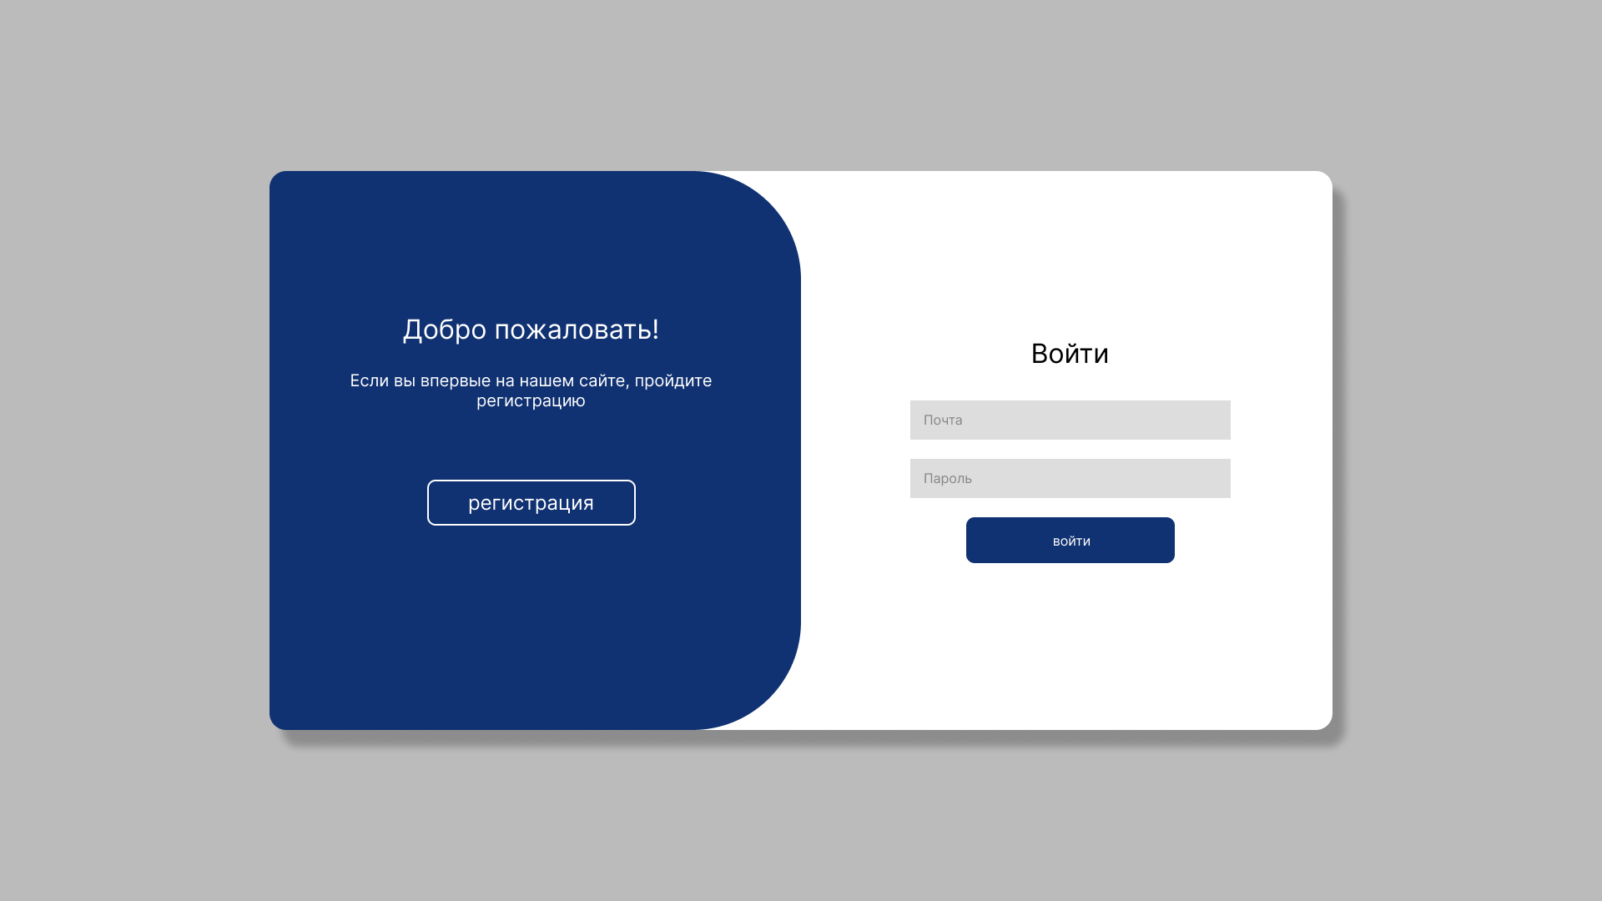

Рисунок 2. Страница входа

**3.2 Главная страница**

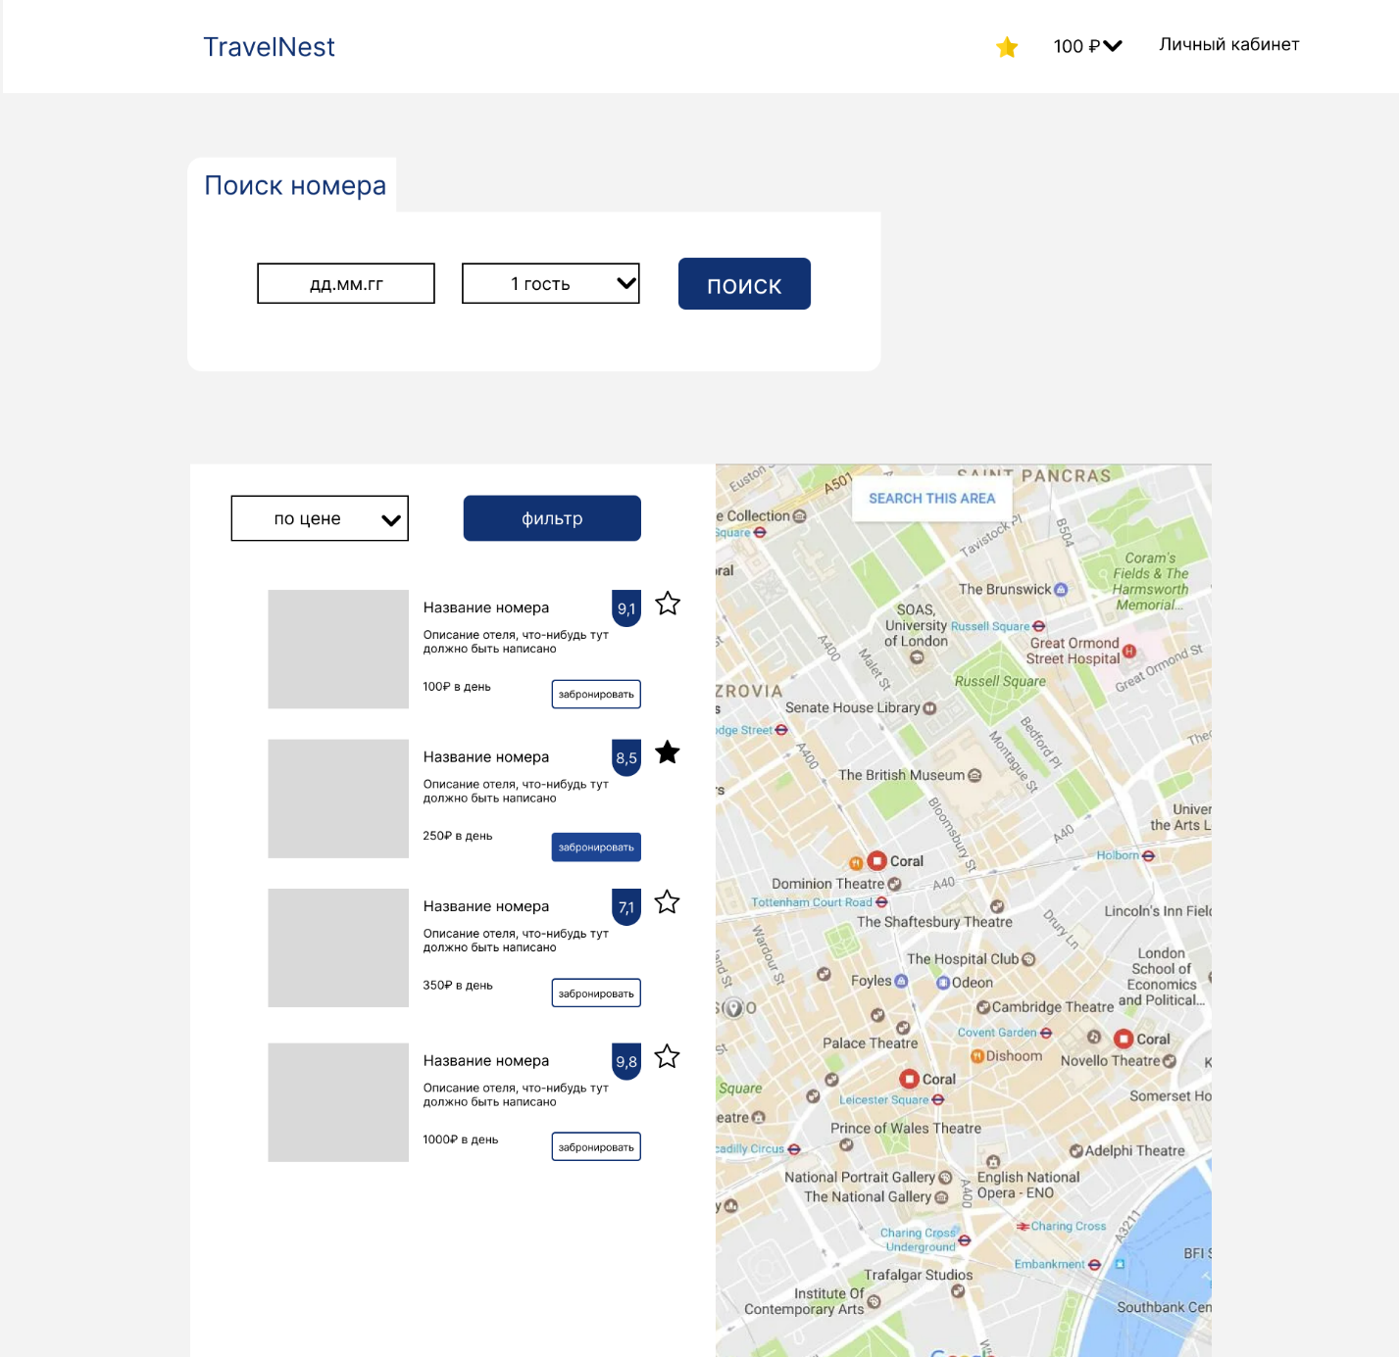

Рисунок 3. Главная страница

**3.3 Страница «Избранное»**

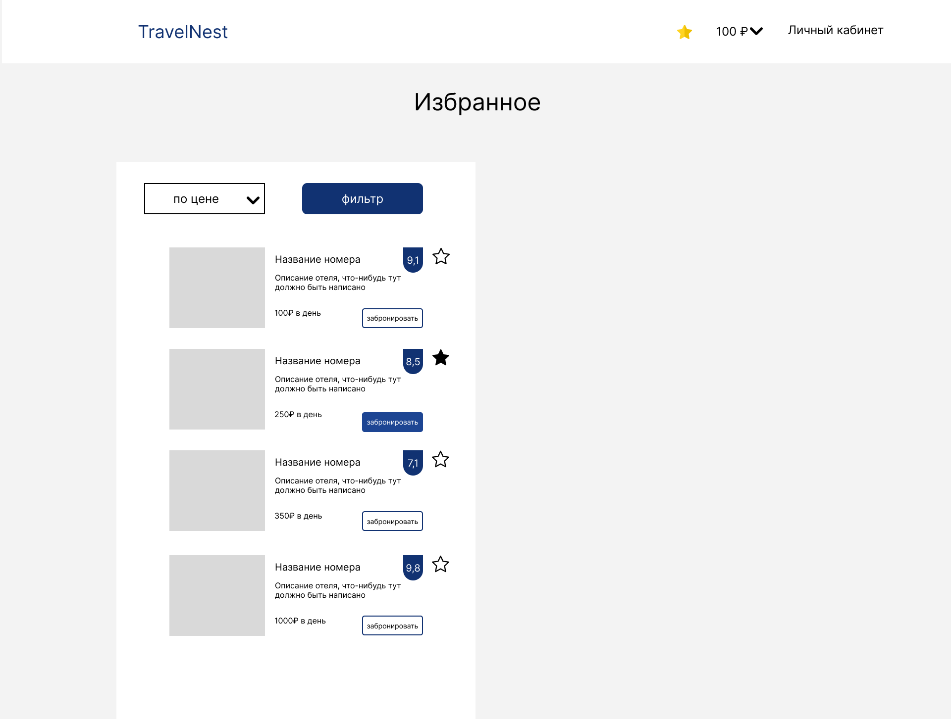

Рисунок 4. Страница «Избранное»

**3.4 Страница «Личный кабинет»**

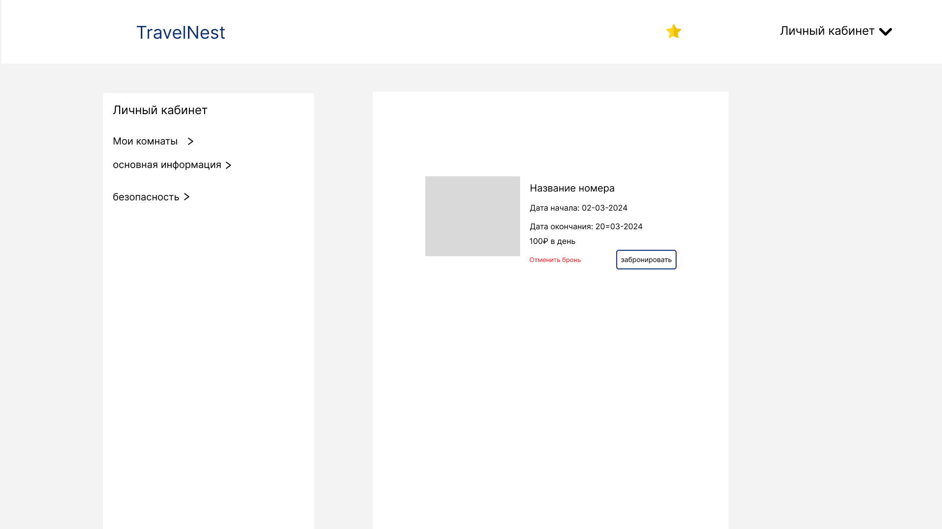

Рисунок 5. Страница «Личный кабинет»

**3.5 страница «Комната»**

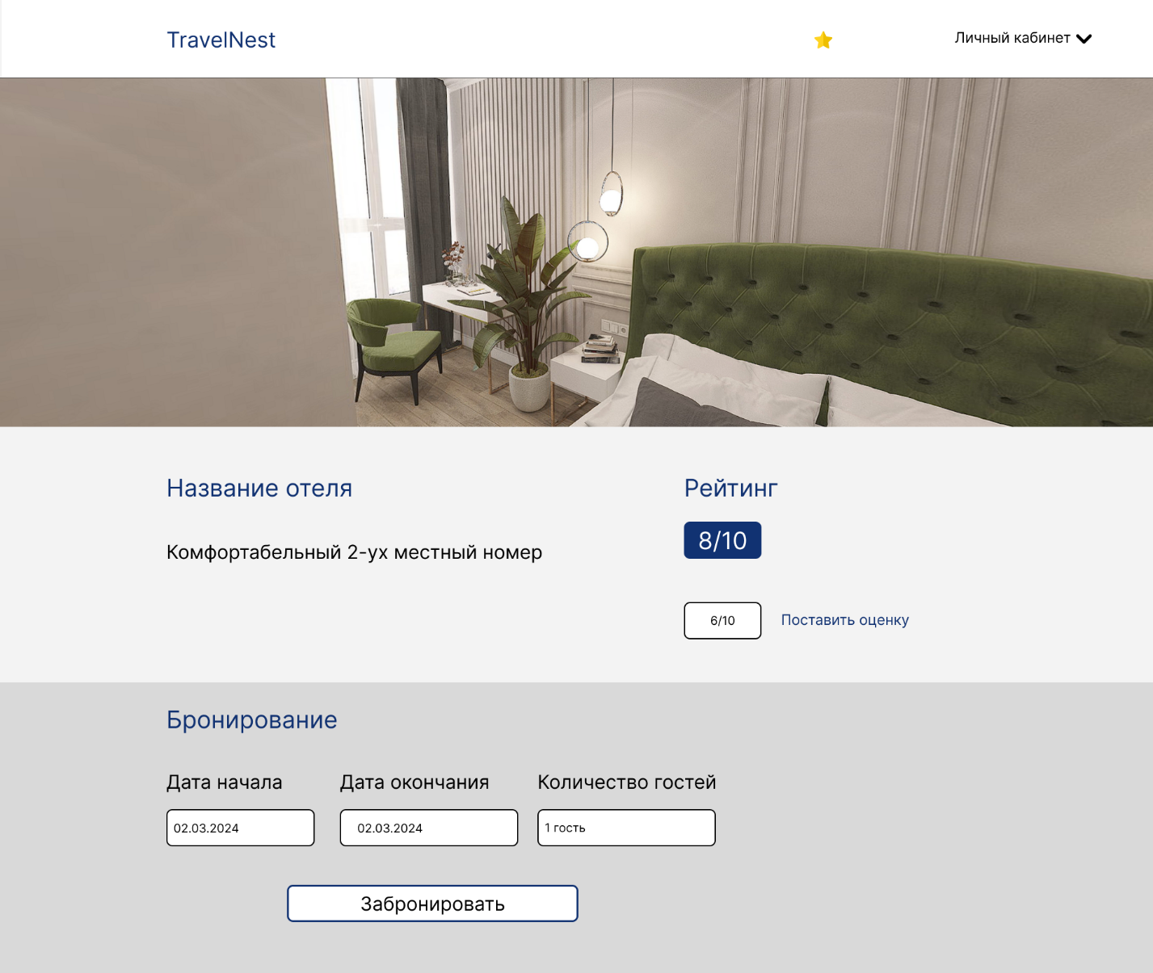

Рисунок 6. Страница комнаты

**РАЗДЕЛ 4 СХЕМА БАЗЫ ДАННЫХ**

**4.1 Схема**

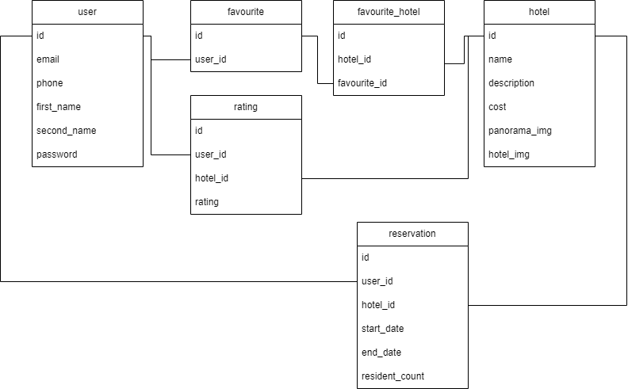

Рисунок 7. Схема базы данных

**РАЗДЕЛ 5 ПРОГРАММЫ ДЛЯ РАЗРАБОТКИ**

**5.1 Программы**

1. Visual Studio Code – редактор кода
2. Figma – графический редактор, для создания дизайн макета
3. Truevirtualtours – для создания виртуальной экскурсии
4. Yandex Browser – для просмотра веб-страницы

**РАЗДЕЛ 6 СИСТЕМА БЕЗОПАСНОСТИ**

**6.1 Обеспечение безопасности**

Для обеспечения безопасности пользователей в проекте были реализованы:

* Шифрование данных с использованием алгоритмов bcypt.
* Аутентификацию и авторизацию пользователей c использование jwt (json web token).

**ЗАКЛЮЧЕНИЕ**

В ходе проекта был разработан веб-сайт для мини-отеля. Сайт удовлетворяет всем техническим, функциональным требованиям и требованиям к дизайну.